Proiect cofinanțat din Fondul Social European prin Programul Operațional Capital Uman 2014-2020

Axa prioritară 6: *Educație și competențe*

Prioritatea de investiții 10.i: *Reducerea și prevenirea abandonului școlar timpuriu și promovarea accesului egal la învățământul preșcolar, primar și secundar de calitate, inclusiv la parcursuri de învățare formale, nonformale și informale pentru reintegrarea în educație și formare*

Obiectivul specific 6.4: *Creșterea numărului de tineri care au abandonat școala și de adulți care nu și-au finalizat educația obligatorie care se reîntorc în sistemul de educație și formare, inclusiv prin programe de tip a doua șansă și programe de formare profesională*

Obiectivul specific 6.6: *Îmbunătățirea competențelor personalului didactic din învățământul preuniversitar în vederea promovării unor servicii educaționale de calitate orientate pe nevoile elevilor și a unei școli inclusive*

Titlu proiect: “*Acces la programe de educație și formare profesională pentru tinerii și adulții din județul Dolj care au părăsit timpuriu școala (I)”*

Cod SMIS 2014+: *135711*

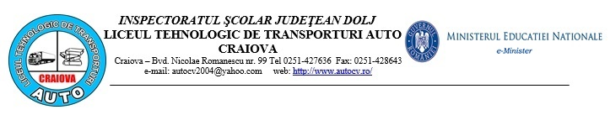

**ANUNȚ**

***ÎNSCRIERE FORMA DE ÎNVĂȚĂMANT ,,A DOUA ȘANSĂ”, AN ȘCOLAR 2025-2026***

Vă aducem la cunoștință că pentru anul școlar 2025-2026, Liceul Tehnologic de Transporturi Auto, Craiova, dispune de locuri la forma de învățămant ,,A Doua Șansă” , program adresat persoanelor care au părăsit școala, dar care își doresc să reia procesul educațional, în vederea dobandirii unei calificări și a facilitării integrării în piața muncii.

Pentru detalii și condiții de înscriere, vă așteptăm la sediul unității școlare din municipiul Craiova, Bvd. N. Romanescu nr.99 sau la telefon : 0251-428 636/ e-mail: autocv2004@yahoo.com